电子技术综合应用篇(3)：制作光敏控制开关

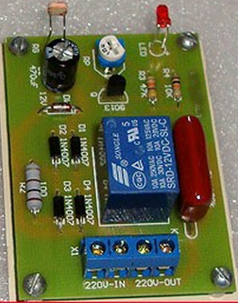
【涉及知识】光敏器件的测试、阻容分压电路、整流电路、滤波电路、电磁继电器的检测与应用、弱信号控制强电。
【能力目标】
- 进一步掌握阻容降压、桥式整流电路，了解这些电子元器件的选用要求；
- 认识光敏器件、晶体三极管的检测及工作状态的判别；
- 重点学习光控电路的工作原理，电磁继电器的检测与应用。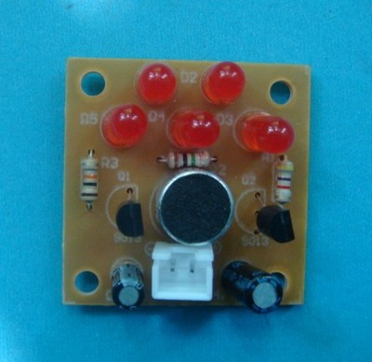
【项目说明】
我们前面制作了小夜灯，由于小夜灯的开启与关闭需要我们手动进行操作，今天我们将设计制作一个能够在白天自动关闭小夜灯，晚上自动开启小夜灯的光敏控制器。从中我们将进一步掌握阻容降压、桥式整流电路，了解光敏器件、晶体三极管的检测及工作状态的判别，同时学习光控电路的工作原理，以及电磁继电器的检测与应用。
科技兴趣班
【项目实施】
- 根据电路原理图识别并清点元器件（要逐一对各元件进行检测，逐步掌握检测技能）
序号 | 名称 | 型号 | 位号 | 电路符号  (参照电路原理图) | 数量 | 已检测打（√）
1 | 发光二极管
2 | 整流二极管
3 | 稳压二极管
4 | 三极管
5 | 电阻
6 | 电阻
7 | 电阻
8 | 电阻
9 | 电阻
10 | 涤纶电容 |  |  |  |  | 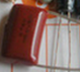
11 | 电解电容
12 | 继电器 |  |  |  |  | 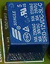
13 | 光敏电阻
14 | 可变电阻
15 | 自攻螺丝
16 | 装配板
二、电路原理分析
本项目主要是运用光敏元件的特性来实现当光照强度足够进自动关闭路灯，而当光照强度不足时，控制继电器吸合，接通控制回路，达到自动根据光敏特性开启关闭的功能。C1是 电容（耐压 V），R1是C1的 电阻，R2是 电阻，D1-D4组成 电路，C2是 电容，DW 用来 ； V的交流电压经过降压整流后，在DW是两端形成一个稳定的 V直流电压。接通电源后，如果是白天，光线较强，光敏电阻RG的电阻 故电压 ，Q ，继电器K 。当光线变暗时，光敏电阻RG的电阻 故电压 ，当RG两端的电压 到一定值时，Q ，继电器K ，其触点 。当光线再次变亮时，光敏电阻RG的电阻 故电压 ，Q ，继电器K 。RP为 ，调节其阻值会适应不同的动作光线。
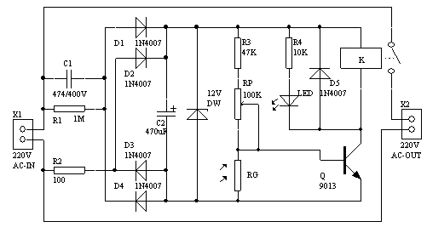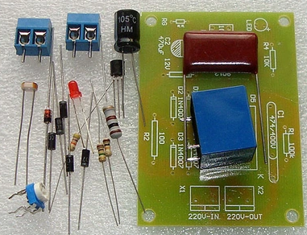
科技兴趣班
三、准备本次技能操作所需工具（注：工具使用完后归到原位）；
设备 | 规格 | 数量 | 设备 | 规格 | 数量
电烙铁 | 30W | 1只 | 尖嘴钳 | 普通 | 1只
剪刀 | 普通 | 1只 | 镊子 | 弯角、直 | 2只
四、指导装配光敏控制器；
1.指导测试关键器件；
光敏电阻：档位 ，亮阻值 ，暗阻值 ；
发光二极管：档位 ，正向阻值 ，反向阻值 ；
稳压二极管：档位 ，正向阻值 ，反向阻值 ；
整流二极管：档位 ，正向阻值 ，反向阻值 ；
可变电阻：档位 ，最大阻值 ，最小阻值 ，示数 ；
电磁继电器：示数 ，档位 ，阻值 ，吸合电压 ，吸合电流 ；
2. 指导安装光控电磁继电器驱动电路；
根据原理图找出涉及的电子元器件有： 。
3．用12V蓄电池供电进行调试起控光照度；
- 指导安装阻容分压、桥式整流、电容滤波、稳压管稳压电路；
根据原理图找出涉及的电子元器件有：阻容分压部分 ，桥式整流部分 ，电容滤波部分 ，稳压电路部分 ，限流保护部分 。
5．拓展训练；
将装配成功的光敏控制器与前面制作的小夜灯进行整合调试，让小夜灯只能在光线很暗的时候点亮，而在光线较强时停止工作（注意：该环节都要在辅导员的帮助下进行安装，所有部件必须安装到绝缘物体内，经过辅导员确认无误后才可以通电调试，以防造成触电）。
五、成果展示及评价；
评价者 | 元器件的检测（30） | 电路原理的理解（20） | 装配与调试（30） | 拓展部分（20） | 成绩
自评
辅导员
说明：总评成绩=自评*0.5+辅导员*0.5；总评：
总评成绩≥85,获得5学分；85>总评成绩≥75,获得4学分；75>总评成绩,获得3学分。
六、任务结束收拾归位所用设备工具（4S要求）。

